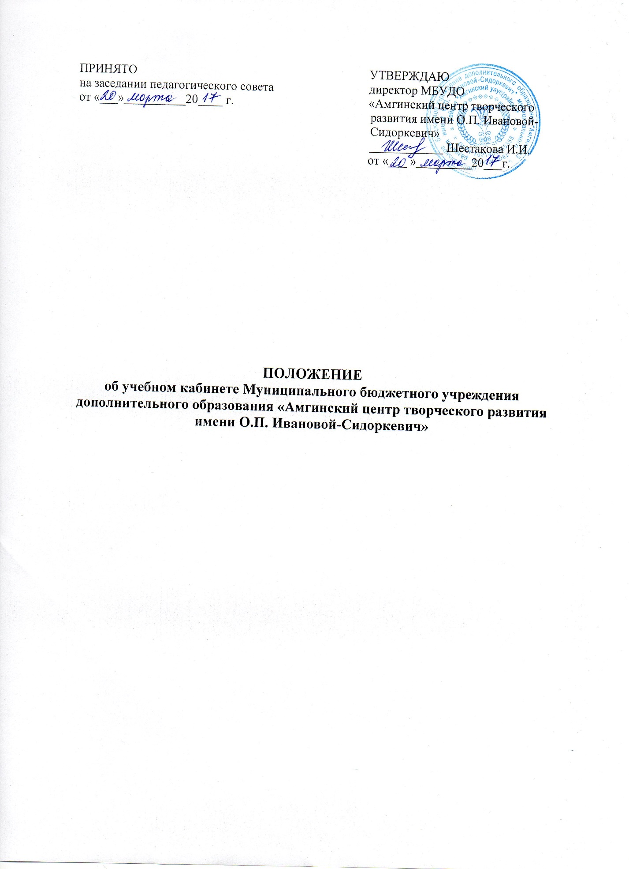

- Общие положения
1.1. Настоящее положение является локальным правовым актом и регулирует деятельность учебных кабинетов МБУДО «Амгинский центр творческого развития имени О.П.Ивановой-Сидоркевич»

1.2. Настоящее положение разработано в соответствии с Гигиеническими требованиями к условиям обучения в учреждениях дополнительного образования (СанПиН 2.4.4.3172-14), утвержденного Постановлением главного государственного санитарного врача РФ 14 июля 2014г., Уставом Учреждения.
1.3. Учебный кабинет – это учебное помещение учреждения, оснащенное наглядными пособиями, учебным оборудованием, мебелью и техническими средствами обучения, в котором проводится учебная и индивидуальная работа с учащимися в полном соответствии с действующими учебными планами и образовательными программами, а также методическая работа по направлениям с целью повышения эффективности и результативности образовательного процесса.
1.4. Оборудование учебного кабинета должно позволять вести эффективное преподавание предмета при всем разнообразии методических приемов и педагогических интересов педагогов дополнительного образования.
1.5. Занятия в учебном кабинете должны служить формированию у обучающихся:
- современной картины мира;
- знаний, умений и навыков;
- обобщенного способа учебной, познавательной, коммуникативной и практической деятельности;
- потребности в непрерывном самостоятельности и творческом подходе к овладению новыми знаниями;
- ключевых компетенций – готовности учащихся использовать полученные знания, умения и способности в реальной жизни для решения практических задач;
- теоретического мышления, памяти, воображения, а также воспитанию учащихся, направленному на формирование у них коммуникабельности и толерантности.
- Организация деятельности заведующего учебным кабинетом.
2.1.Заведующим учебным кабинетом назначается один из наиболее квалифицированных педагогов дополнительного образования.
2.2. Заведующий учебным кабинетом назначается и снимается с занимаемой должности приказом директора Учреждения.
2.3. Заведующий кабинетом в своей деятельности руководствуется:
- Федеральным законом «Об образовании в Российской Федерации»;
- Правилами внутреннего распорядка учащихся;
- Гигиеническими требованиями к условиям обучения в учреждениях дополнительного образования (СанПиН 2.4.4.3172-14);
- Настоящим Положением;
- Должностной инструкцией.
2.4. Заведующий кабинетом организует оформление кабинета, которое по возможности должно быть выполнено профессионально и иметь единый стиль оформления.
2.5. Заведующий кабинетом осуществляет работу согласно следующим критериям:
А) соблюдение санитарно-гигиенических норм:
- чистота кабинета;
- исправная мебель;
- озеленение;
- соблюдение правил техники безопасности;
- наличие инструкций по технике безопасности;
- наличие аптечки для оказания доврачебной помощи.
Б) документация
- наличие паспорта кабинета
- расписание работы кабинета
- демонстрационный отдел (карты, наглядные пособия, раздаточный материал, его систематизация);
В) оформление кабинета
- постоянные экспозиции по профилю кабинета;
- временные экспозиции;
- уют.
Г) методический отдел
- систематизация дидактического и раздаточного материала;
- наличие методической литературы по предмету.
- Требования к учебно-методическому обеспечению кабинета
Учебный кабинет должен быть укомплектован учебным оборудованием, необходимым для выполнения учебных программ, реализуемых учреждением.
Учебный кабинет должен быть обеспечен учебниками, дидактическим и раздаточным материалом, необходимым для выполнения учебных программ, реализуемых учреждением.
В учебном кабинете в открытом доступе должны находиться материалы, содержащие минимально необходимое содержание образования и требования к уровню обязательной подготовки.
- Право собственности и распоряжение оборудованием учебного кабинета организации.
Оборудование учебного кабинета, приобретенное на средство учредителя, средства организации является неотъемлемым имуществом Учреждения, которым оно распоряжается на основании Устава и договора с учредителем.
Оборудование и оснащение учебного кабинета, созданное педагогическими работниками во время их работы в штатной должности работника учреждения без привлечения личных материально-финансовых ресурсов принадлежит учреждению на праве собственности.
Оборудование и оснащение учебного кабинета учреждения, приобретенное за счет личных финансовых средств работника организации и принадлежит данному работнику организации.
- Права и обязанности участников образовательного процесса
5.1. Администрация обязана:
- определять порядок использования оборудования учебных кабинетов;
- следить за выполнением требований к санитарно-гигиеническим характеристикам и нормами техники безопасности;
- обеспечивать сохранность оборудования кабинета и санитарно-гигиеническое обслуживание кабинета по окончанию учебных занятий.
5.2. Заведующий учебным кабинетом обязан:
- обеспечивать здоровье и безопасность жизнедеятельности учащихся во время проведения занятий и иных мероприятий, предусмотренных учебным планом и планом воспитательной работы;
- принимать своевременные меры по ремонту и эстетическому оформлению кабинета с привлечением внебюджетных средств;
- принимать меры, направленные на обеспечение кабинета необходимым оборудованием согласно учебным программам;
- содержать кабинет в соответствии с санитарно-гигиеническими требованиями, предъявляемыми к учебному кабинету;
- способствовать развитию материально-технической базы кабинета в соответствии с его спецификой;
- следить за чистотой кабинета, проводить генеральную уборку силами учащихся (по согласованию с родителями);
- следить за озеленением кабинета;
- обеспечивать кабинет различной учебно-методической документацией, каталогами, справочниками, инструкциями с привлечением внебюджетных средств;
- составлять перспективный план развития кабинета на 3 года и план развития и работы кабинета на текущий учебный год, вести контроль за выполнением данных планов;
- обеспечивать надлежащий уход за имуществом кабинета;
- обеспечивать своевременное списание в установленном порядке пришедшего в негодность оборудования и другого имущества;
- обеспечивать соблюдение правил техники безопасности, наличие правил поведения в кабинете, проводить соответствующие инструктажи с обучающимися с отметкой в журнале, где это предусмотрено.

